18 ноября 2011 года в школе прошёл праздник «Посвящение в первоклассники». Каждый класс приготовил поздравления для малышей. Это были песни, стихотворения, загадки и просто подарки: шары, книги, сладости. Директор школы вручила первоклассникам подарки, которые предоставил Губернатор Московской области Б.В.Громов. Девятиклассники вручили первоклашкам дипломы.
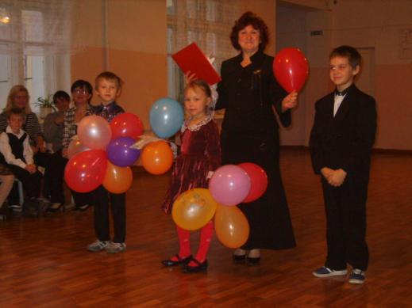
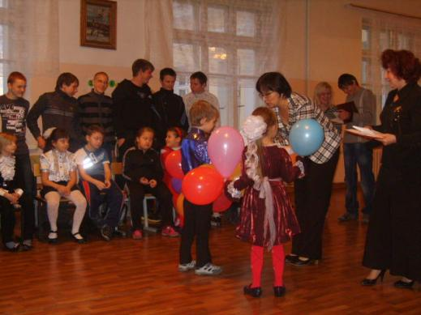
Поздравления от 9-ого класса. Вручение дипломов.

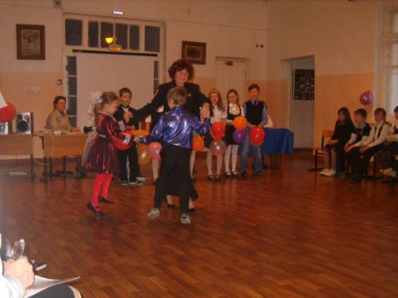
Первоклассники и пели, и плясали!

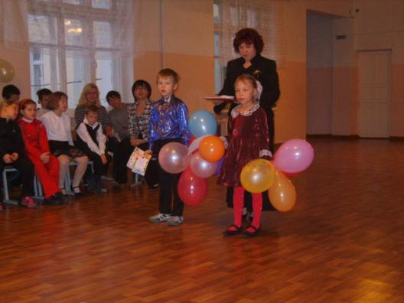
Ответное слово первоклассников

